

**2019年春季学期  
计算机学院大三**

**网络安全课程**

**Lab 1实验报告**

|  |  |
| --- | --- |
| 姓名 | 冯帅 |
| 学号 | 1170301027 |
| 班号 | 1703201 |
| 指导教师 | 王彦 |
| 电子邮件 | 1170301027@stu.hit.edu.cn |
| 手机号码 | 15765513201 |

**一、实验目的**

熟悉socket 编程，可以利用socket 编程编写基于linux平台的 C/S程序和基于 windows 平台的扫描器。

**二、实验内容**

1. 熟悉 Linux 编程环境
2. 在Windows下编写客户端程序向Linux端程序发送指定格式数据（目的体验语法和语义的概念，后期需要）包括源目的IP，端口和数据。
3. 在 Windows 环境下利用 socket 的 connect 函数进行扫描器的设计，要求有界面，界面能够输入扫描的 ip 范围和端口范围，和需使用的线程数，显示结果。
4. 实验课的时候，检验结果和现场截图，为撰写实验报告做准备。

**三、实验过程**

**实验环境：**

**Win10，Ubuntu 16.04 x64，**

**实验工具：**

**Visual Studio 2019，Intellij IEDA**

**程序实现**

**（一）Linux下的服务器程序**

Linux下需要建立一个服务器程序用于接收Windows端的数据。非常基础的网络编程，sockct（）->bind()->listen()->阻塞等待客户端连接请求->accept()接收数据

源代码：server_2.c

**（二）Windows下的客户端程序**

Windows下需要建立一个客户端程序用于发送特定格式数据到linux下刚才建立的服务器。Socket（）->connect()->连接服务器->send()发送数据

源代码：client_1.c

**（三）Windows下的扫描程序**

用户通过图形化界面输入ip范围，端口范围，允许最大线程数。后台程序接收数据创建线程执行扫描，并且在前端实时显示扫描结果。

Ps：程序中默认ip范围在192.168网段。

源代码：（src）

UI.java 图形化界面

Client.java 扫描程序

**四、实验结果**

**（一）发送、接收数据**

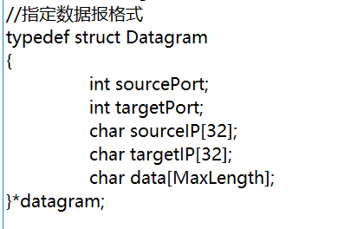

**特定数据结构**

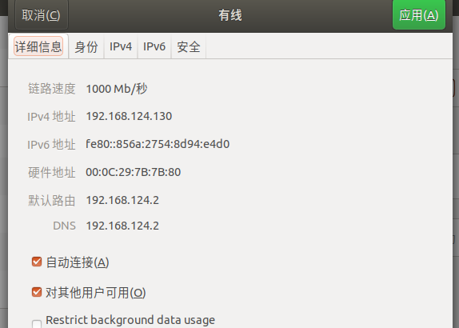

**Linux下的网络配置**

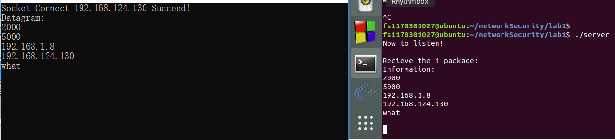

**交互过程**

**（二）扫描端口**

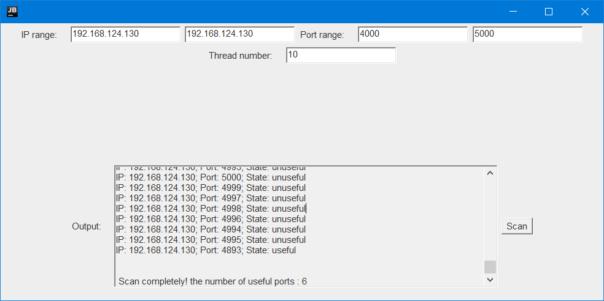

**扫描测试**

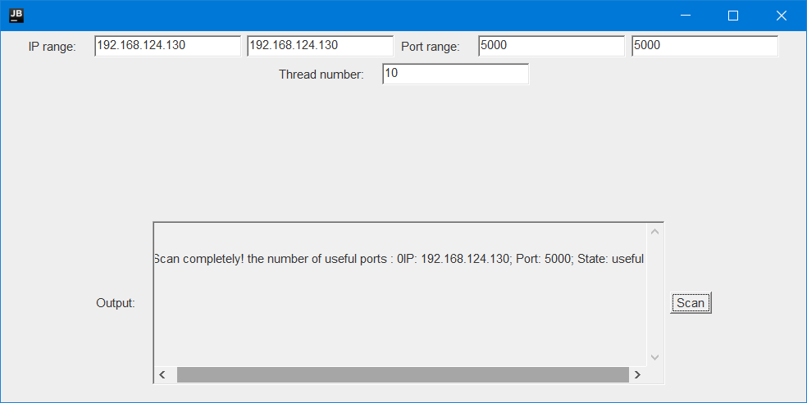

**连接linux下的服务器端口测试**

**五、心得体会**

本来是想用c完成整个实验的，在改写完的客户端的时候玩坏了两个ide，有点蒙蔽，一个ege安了大半个下午果断弃之。虽然一样是从头学网络编程，但是Java就显得好多了，而且swing做界面也会，至少不像无头苍蝇一样搞各种配置（顺带一提还现配了vscode还是没找到为啥自己这就不行）。